Command Tasarım Kalıbı Uygulamamın Ekran Çıktısı Aşağıdadır,

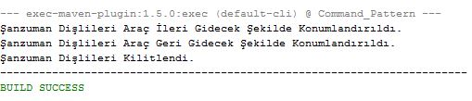

Öncelikle Uygulamamda Command tasarım desenini kullanma sebebim, bir otomatik vites otomobil sürücüsü olarak vites kolunu hareket ettirdiğimizde, şanzıman bünyesinde ne gibi bir işlemin, dişli hareketlerinin yapıldığı hakkında bilgi sahibi olmamız gerekmiyor. Bunu şanzımanın ve sisteminin bilmesi yeterlidir. Vites değiştirirken bilmem gereken tek şey, vites kolunu hangi konuma getirdiğimde altında hangi komutun/hareketin olduğudur.

Yukarıdaki uyğulamanın ekran çıktısında otomobilin vites kolu D konumuna getirildiğinde ileri, R konumuna getirildiğinde geri, P konumuna getirildiğinde park durumu gösterilmek istenmiştir.